REFERENT CLUB pour le label régional MINIBAD
CLUB
Nom - Prénom |  |  | 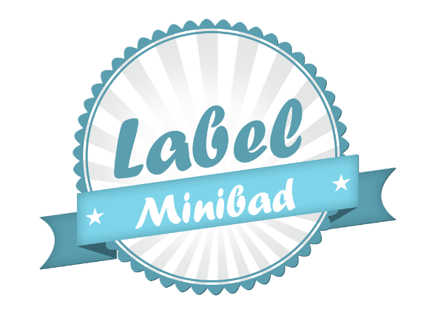
Email
Téléphone
Contacts LIGUE
Elu référent | Jean-Claude ARNOU | jean-claude.arnou@wanadoo.fr |  | 06.03.52.07.20
Cadre Technique | Edy FRABOULET | coordoetr@badminton-paysdelaloire.fr |  | 06.83.22.53.99
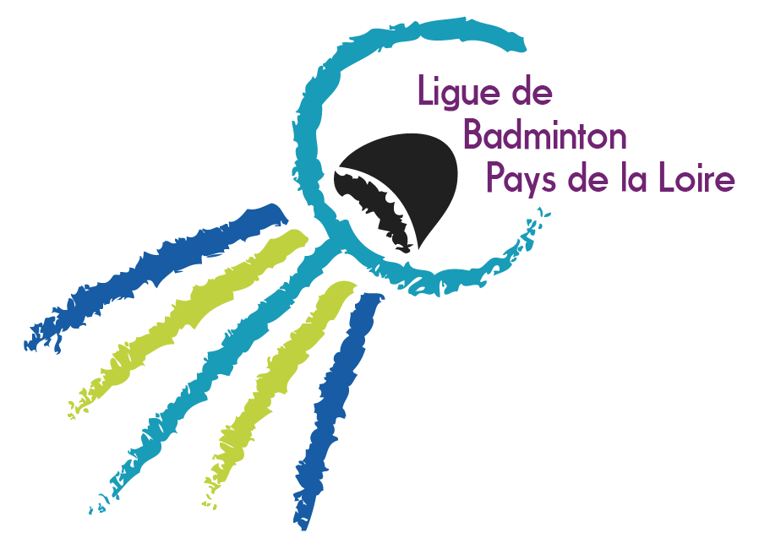
Première action Renouvellement

Pour rappel, le terrain aménagé minibad comprend un filet à 1,40m et une surface de jeu réduite (cf dispositif jeunes)

Avoir au moins 5 POINTS  Pour obtenir le label niveau 1 (dotation 150€)  Avoir au moins 10 POINTS  Pour obtenir le label niveau 2 (dotation 300€) | Nombre | Commentaire | Points Obtenus  (Rempli par la ligue)
DIPLOME DE L’ENCADREMENT (1 critère obligatoire)
AB2 J / EB1 |  | Nom-prénom : | 2
CQP/BPJEPS |  | Nom-prénom : | 3
DEJEPS / DESJEPS |  | Nom-prénom : | 4
NIVEAU 1 (2 critères obligatoires)
Avoir entre 3 et 7 joueurs |  |  | 1
Organiser un plateau minibad - poussin |  | Date : | 2
NIVEAU 2 (2 critères obligatoires)
Avoir au minimum 8 joueurs |  |  | 2
Organiser 2 plateaux minibad – poussin ou 1 plateau minibad et 1 RDJ |  | Date(s) : | 4
CRITERES SUPPLEMENTAIRES
Label sport santé |  |  | 2
Animation en milieu scolaire |  | Nom de l’école : | 4
Augmentation du nombre de Minibad (U8) / N - 1 |  |  | 4
 |  | TOTAL

